FLARE-12/LEDW6D

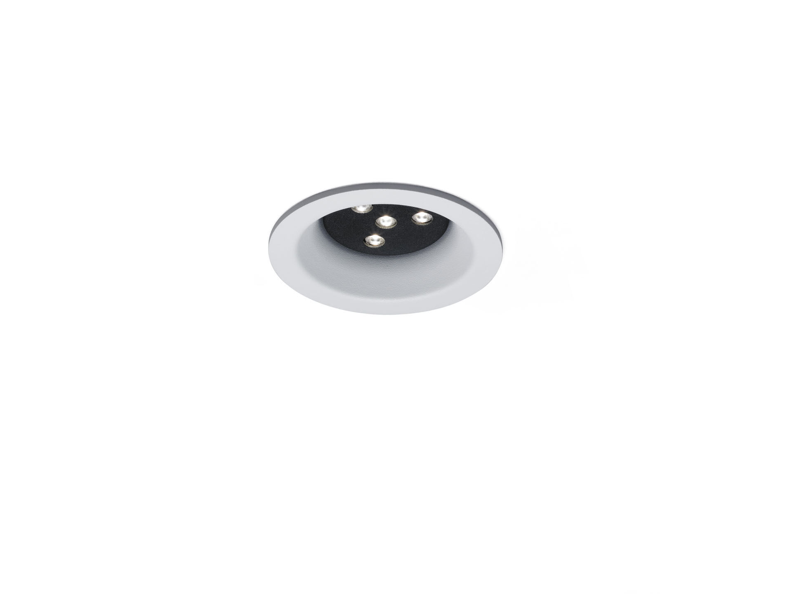
Downlight arquitectónico. LED+LENS™ Flare óptica, lente de policarbonato (PC), fijo extensiva distribución luminosa. Aro blanco (RAL 9003) e interior negro (RAL 9005); otros colores disponibles bajo pedido. Dimensiones: Ø 98 mm x 63 mm. Techo cortado: Ø 81 mm. Flujo luminoso: 740 lm, Flujo luminoso específico: 99 lm/W. Consumo de energía: 7.5 W, DALI regulable. Frecuencia: 50-60Hz AC. Tensión: 110-240V. Clase de aislamiento: clase II. LED con superior factor de mantenimiento; después 50.000 horas de funcionamiento, el aparato conserva el 98% de su corriente de fluxo luminoso. Temperatura de color correlacionada: 3000 K, Reproducción de los colores ra: 80. Coincidencia de color de desviación estándar : 3SDCM. Seguridad fotobiológic EN 62471: RISK GROUP 1 UNLIMITED. Aluminio moldeado por inyección carcasa, . Grado de protección IP: IP20. 5 años de garantía en luminarias y controlador. Certificaciones: CE. Luminaria con cable libre de halógenos. La luminaria ha sido desarrollada y producida según la norma EN 60598-1 en una empresa certificada ISO 9001 e ISO 14001.

